F3.5.1
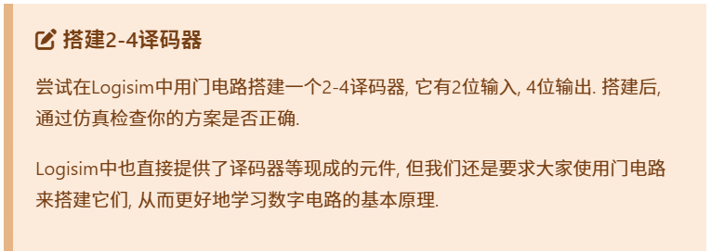
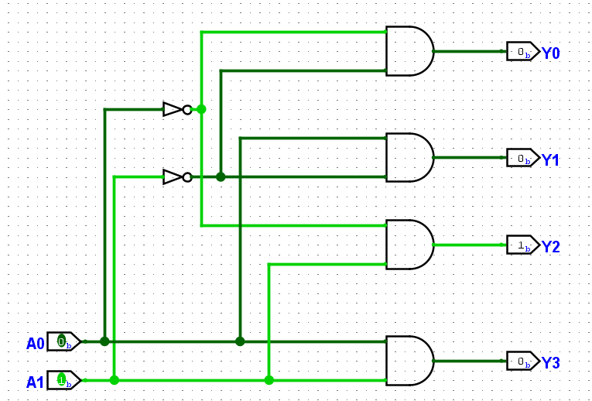
F3.5.2
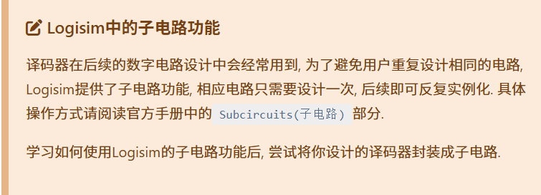
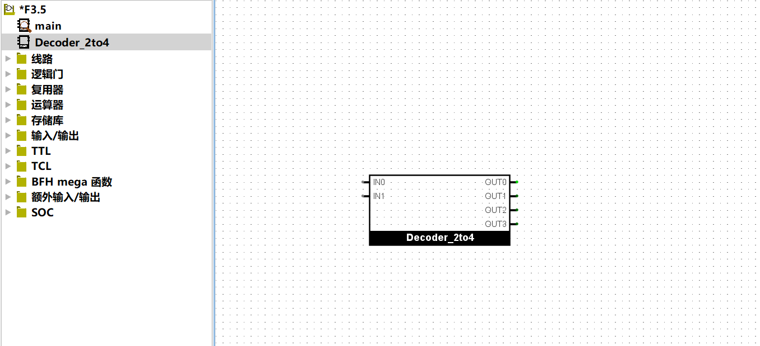
F3.5.3
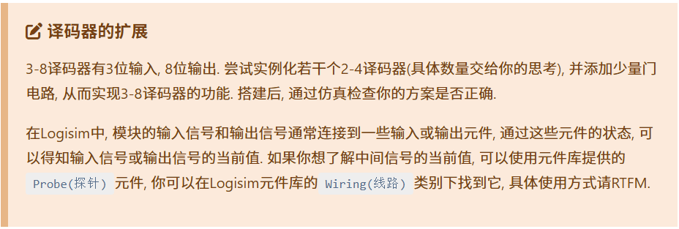
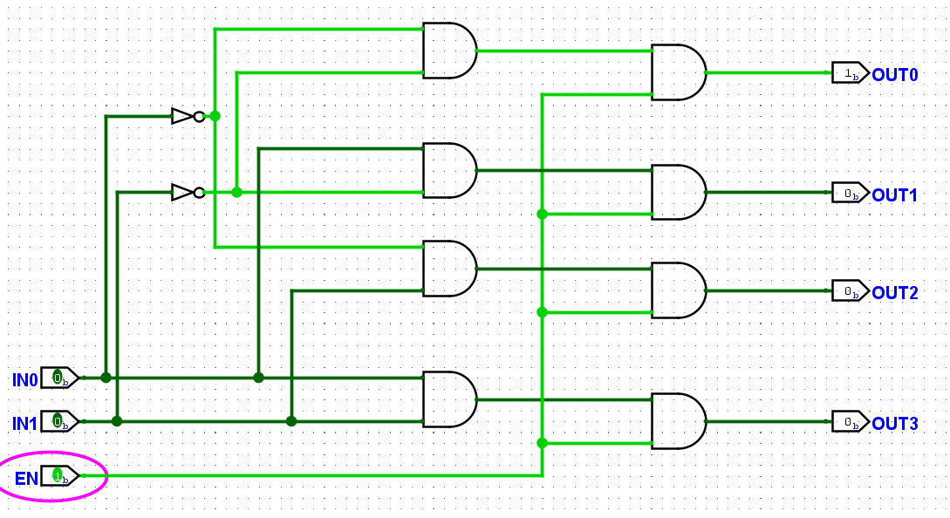
先将F3.5.1搭建的2-4译码器优化成带使能端输入的结构，再利用子电路功能使用2个2-4译码器即可搭建3-8译码器
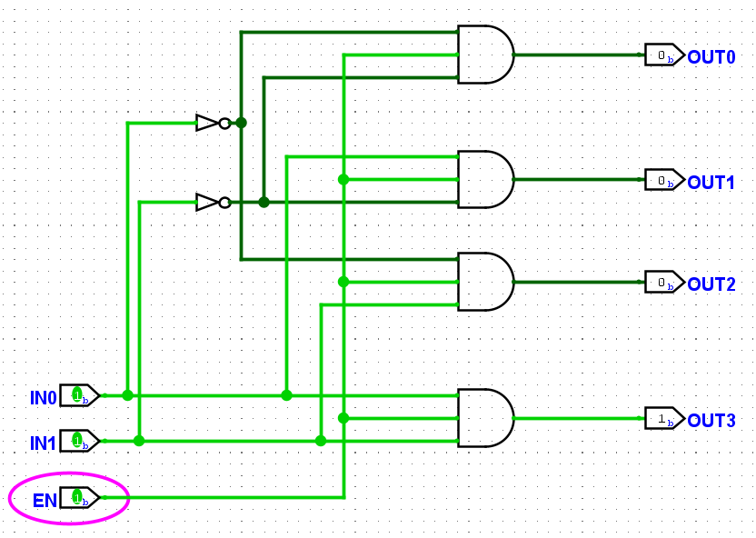
阅读下列提示发现可直接修改为三输入与门
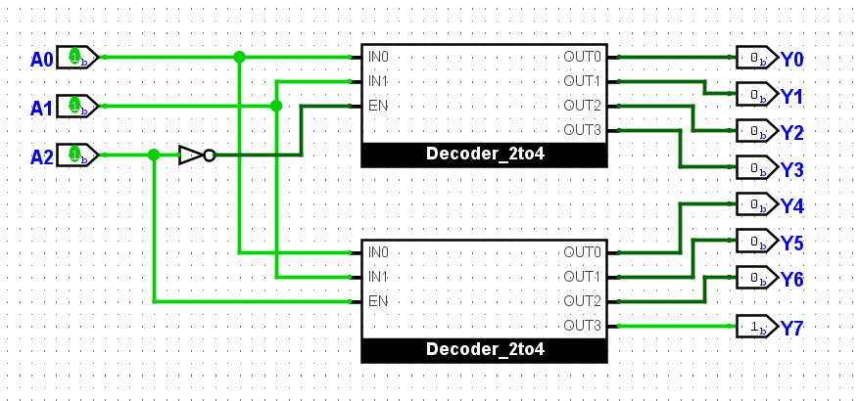
同时将2-4/3-8译码器设计例化为库，同时尝试加载到了下一电路仿真，例化为自己库时要注意确保无main文件
F3.5.4思路：F3.5.5同,及列真值表，译码器的Y即为最小项，再用或门链接即可
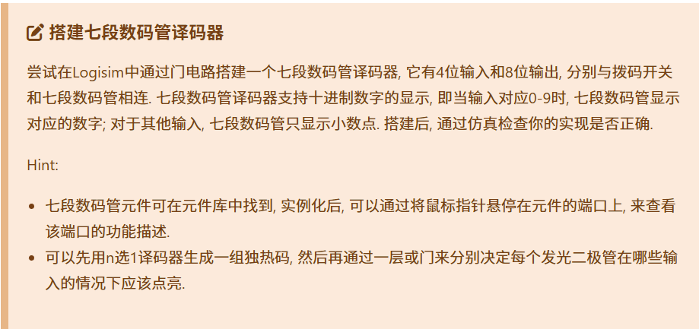
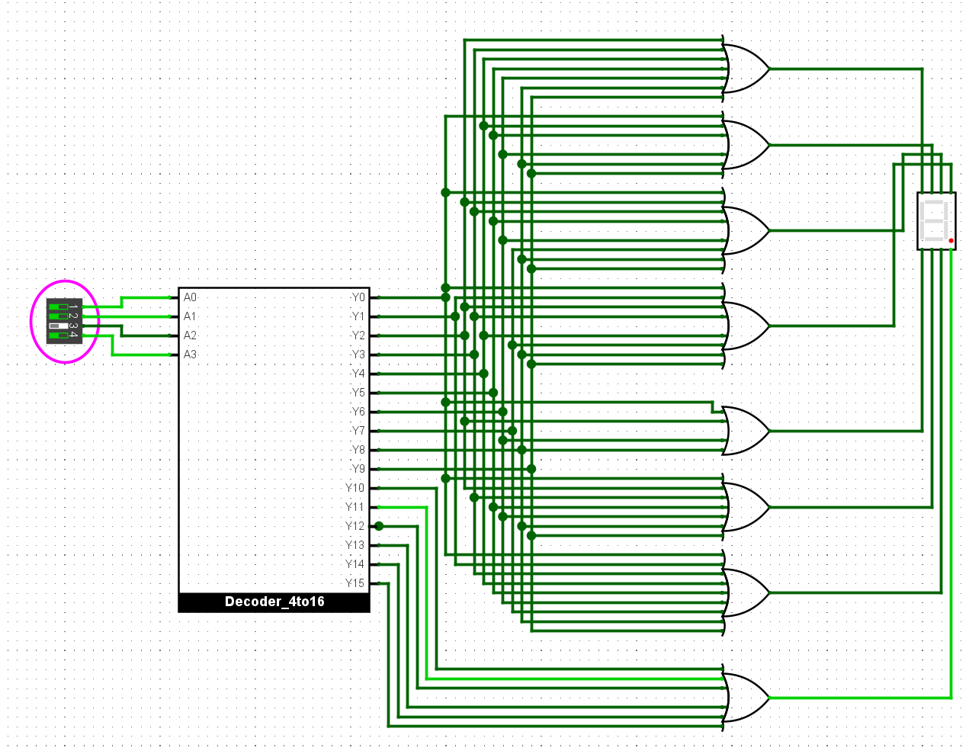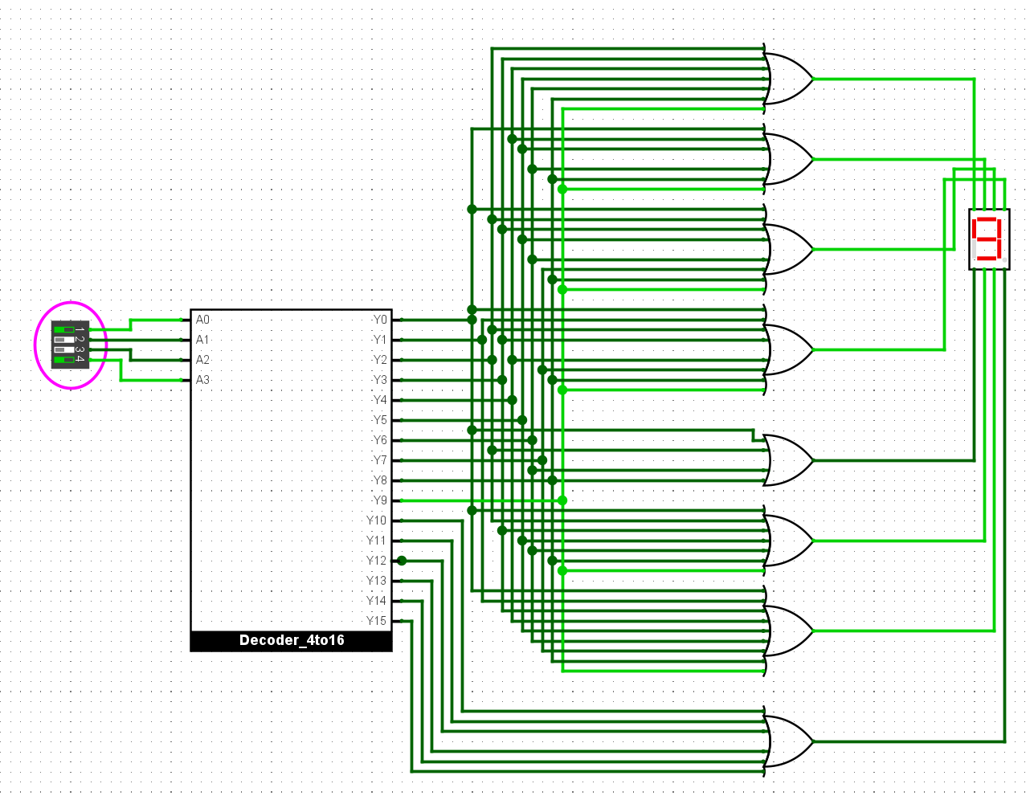
F3.5.5
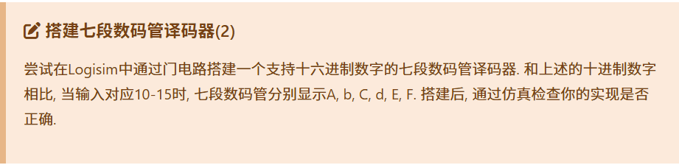
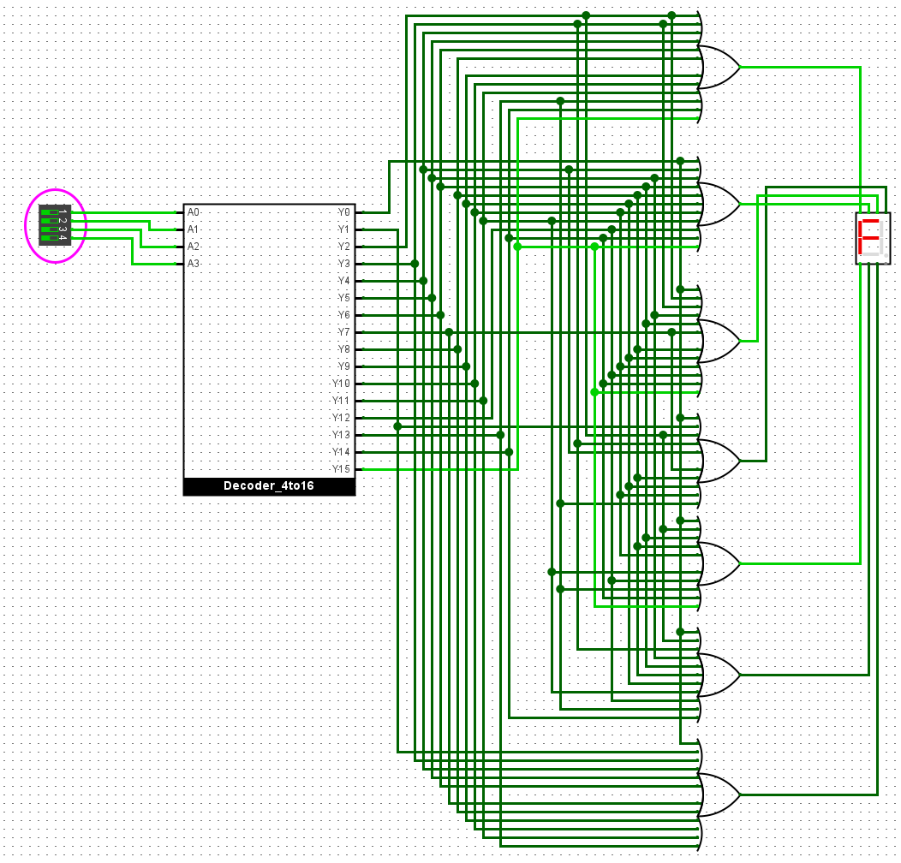
F3.5.6
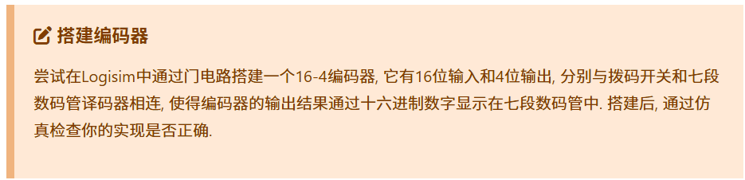
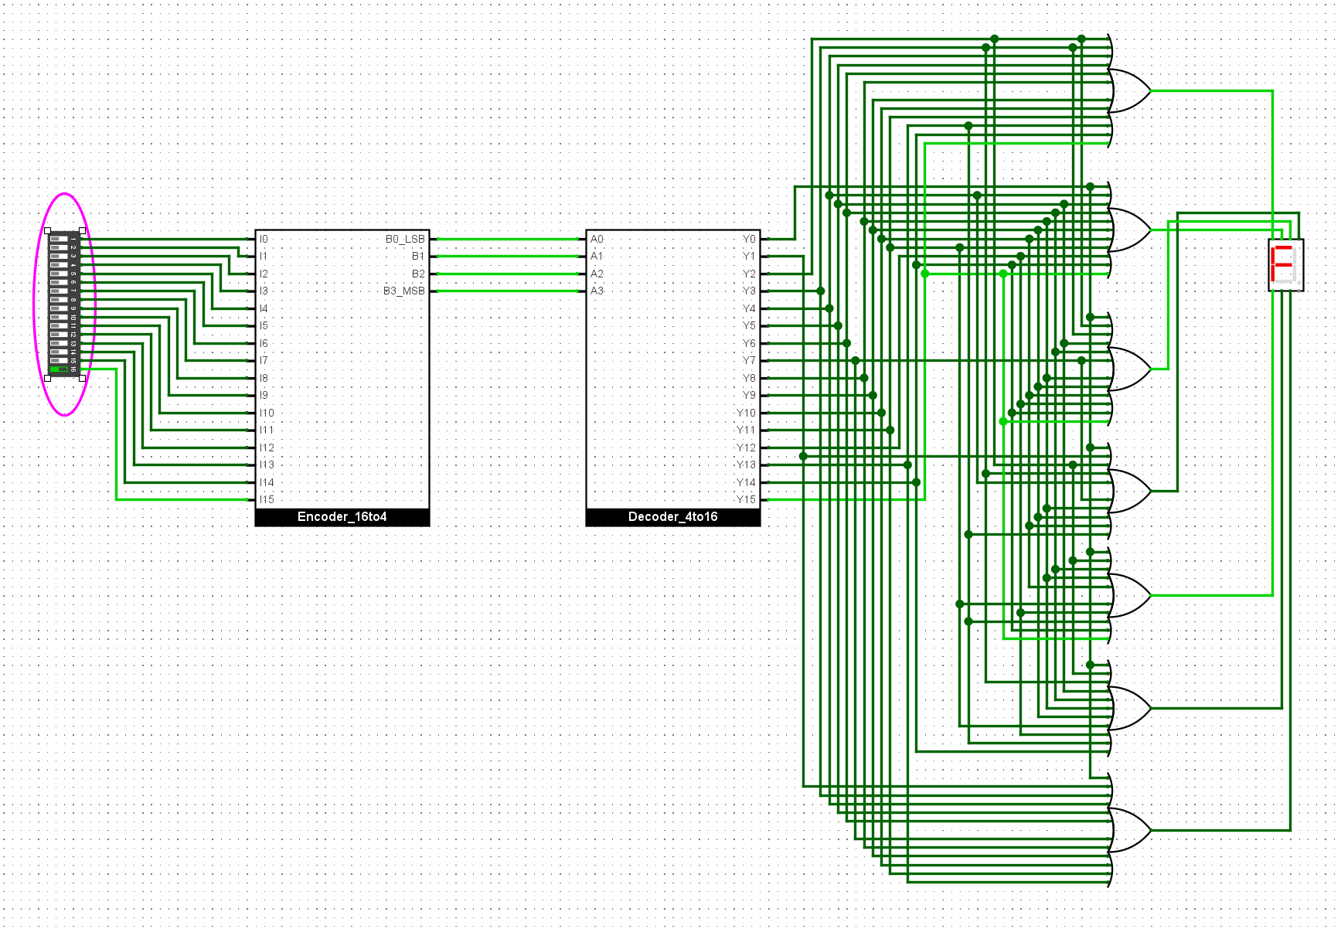
F3.5.7
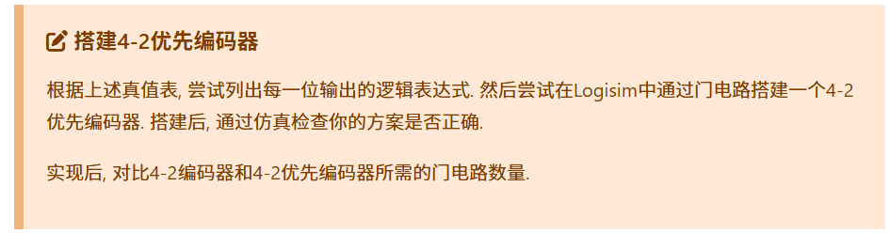
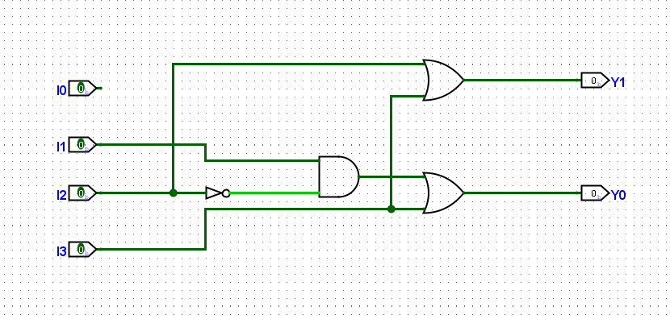
F3.5.8
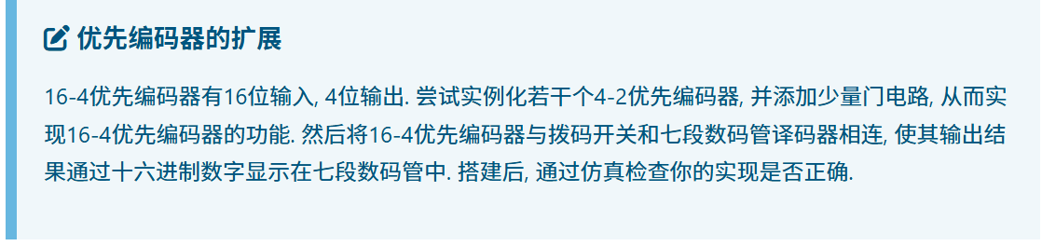
16-4优先编码器：
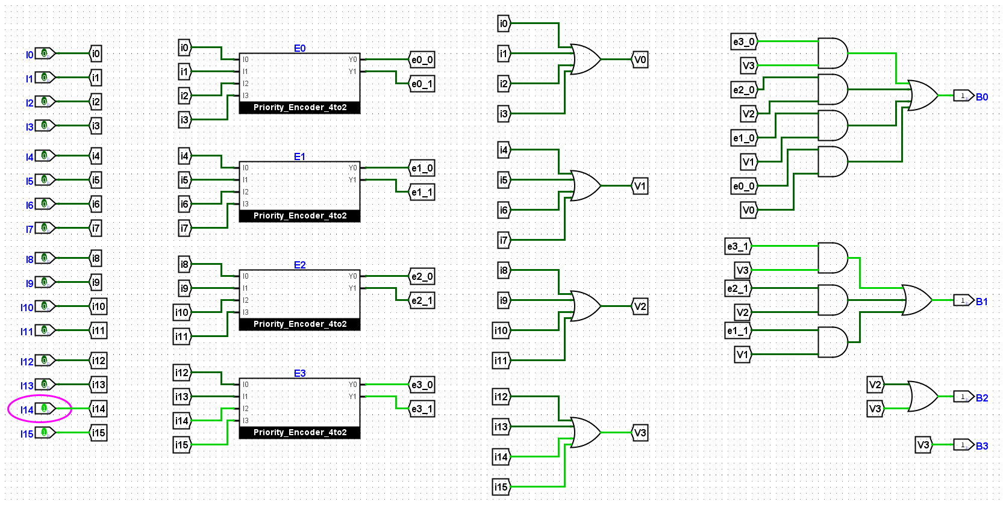
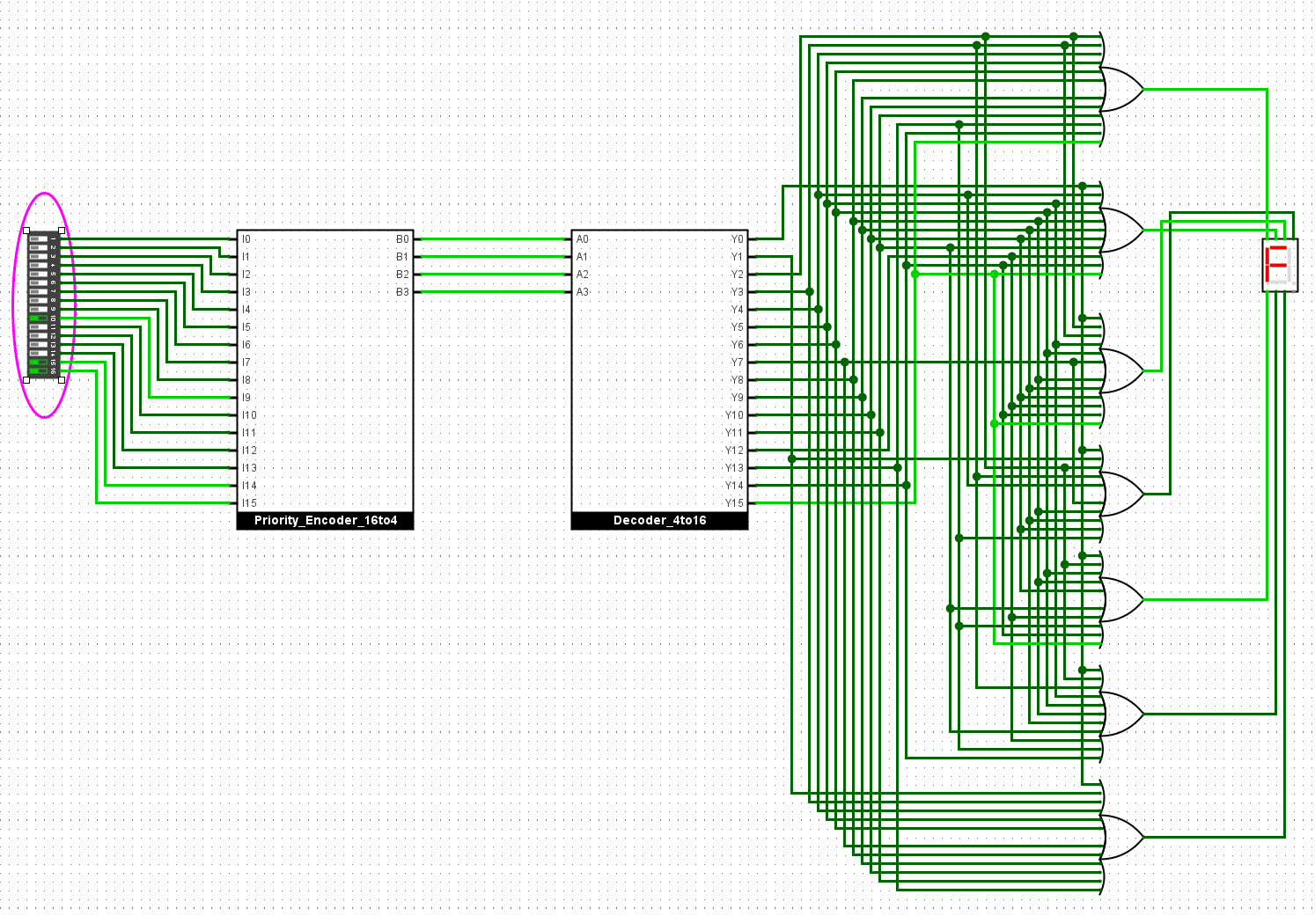

F3.5.9
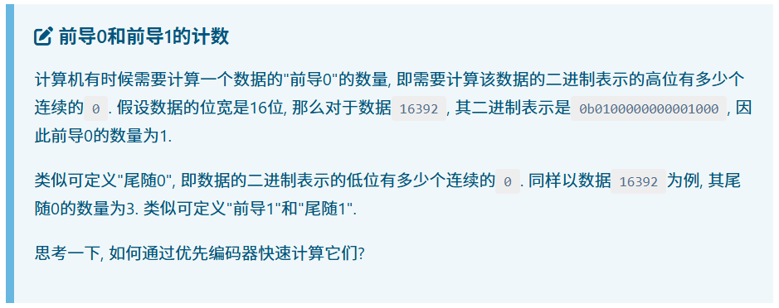
AI解法：
通过优先编码器计算前导0/尾随0/前导1/尾随1
前导0 (CLZ - Count Leading Zeros)
思路：先取反，再用优先编码器找最高位1的位置
输入data[15:0] → [NOT门] → inv[15:0] → [16-4优先编码器] → enc[3:0]
↓
15 - enc[3:0] = 前导0数量

步骤：
1. 将输入取反：inv = ~data
2. 用16-4优先编码器处理inv（高位优先）
3. 前导0 = 15 - enc_output

特殊情况：当data全为1时，inv全为0，编码器输出无效，此时前导0=0

---
尾随0 (CTZ - Count Trailing Zeros)

思路：位反转后计算前导0

输入data[15:0] → [位反转] → reversed[15:0] → [前导0计算] → 尾随0数量

位反转接线：
data[0] → reversed[15]
data[1] → reversed[14]
data[2] → reversed[13]
...
data[15] → reversed[0]

---
前导1 (CLO - Count Leading Ones)
思路：先取反，再计算前导0

前导1(data) = 前导0(~data)

---
尾随1 (CTO - Count Trailing Ones)
思路：先取反，再计算尾随0
尾随1(data) = 尾随0(~data)

F3.5.10
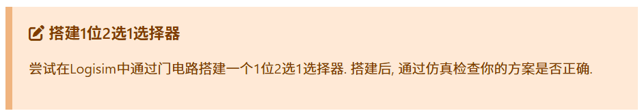
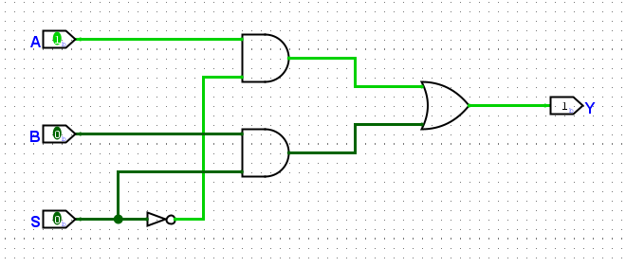

F3.5.11
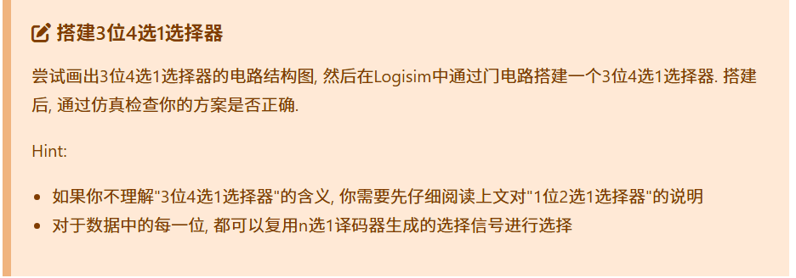
先搭建1位的2选1数据选择器
再搭建1位的4选1数据选择器
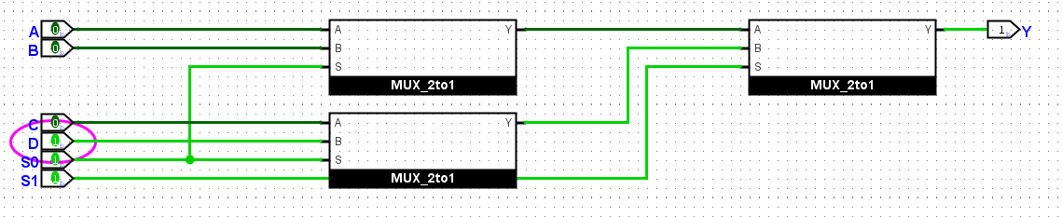
设计思路:用 3个1位4选1选择器 并行实现
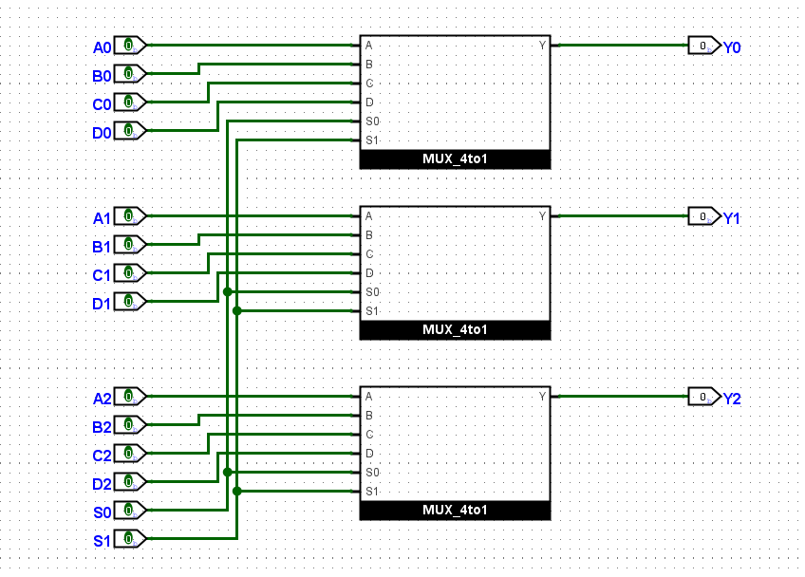
F3.5.12
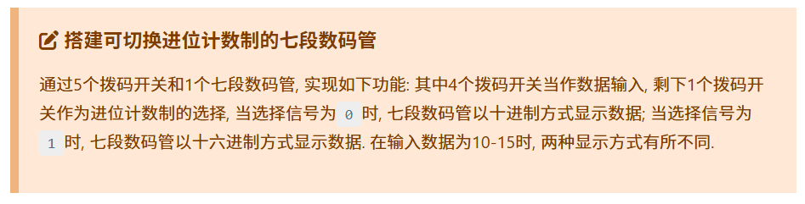
选择信号为0时
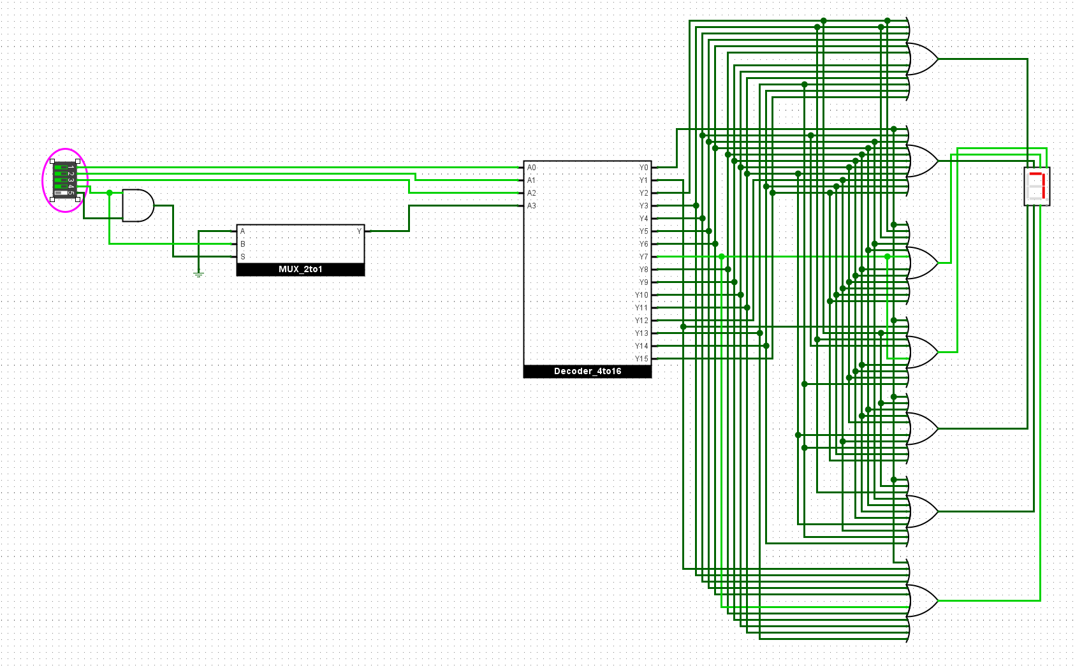
选择信号为0时
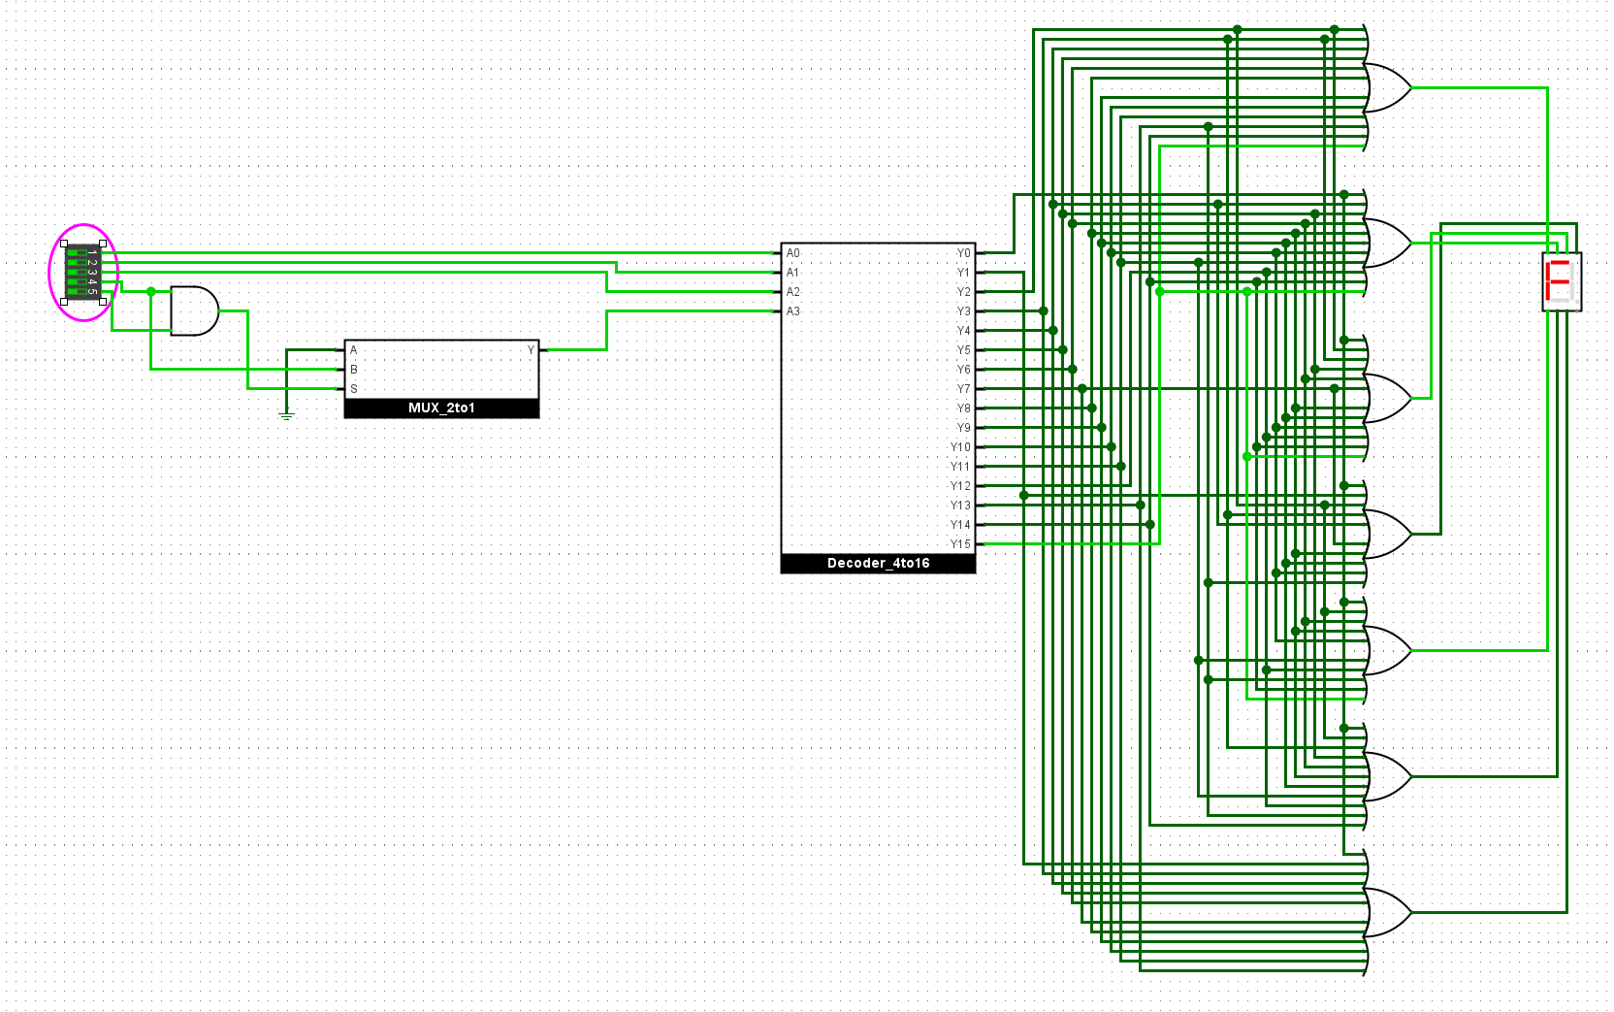

F3.5.13
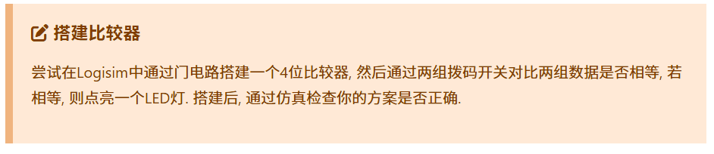
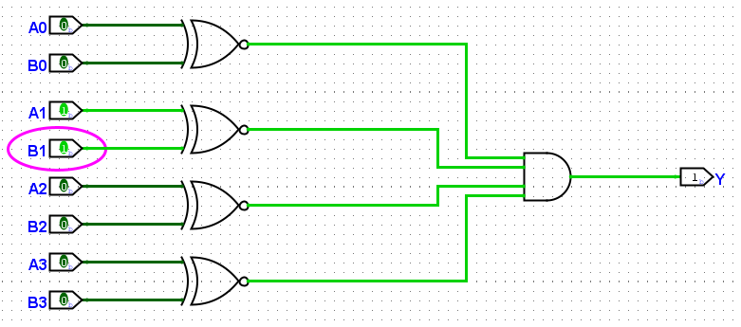
F3.5.14
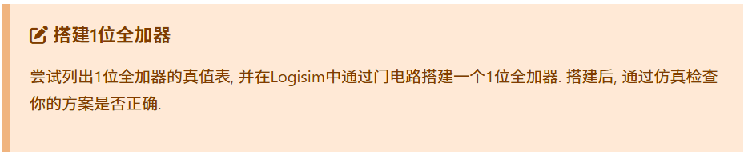
功能说明

┌───────────┬───────────┐
│ 输入 │ 输出 │
├───────────┼───────────┤
│ A, B, Cin │ Sum, Cout │
└───────────┴───────────┘

真值表

┌─────┬─────┬─────┬─────┬──────┐
│ A │ B │ Cin │ Sum │ Cout │
├─────┼─────┼─────┼─────┼──────┤
│ 0 │ 0 │ 0 │ 0 │ 0 │
├─────┼─────┼─────┼─────┼──────┤
│ 0 │ 0 │ 1 │ 1 │ 0 │
├─────┼─────┼─────┼─────┼──────┤
│ 0 │ 1 │ 0 │ 1 │ 0 │
├─────┼─────┼─────┼─────┼──────┤
│ 0 │ 1 │ 1 │ 0 │ 1 │
├─────┼─────┼─────┼─────┼──────┤
│ 1 │ 0 │ 0 │ 1 │ 0 │
├─────┼─────┼─────┼─────┼──────┤
│ 1 │ 0 │ 1 │ 0 │ 1 │
├─────┼─────┼─────┼─────┼──────┤
│ 1 │ 1 │ 0 │ 0 │ 1 │
├─────┼─────┼─────┼─────┼──────┤
│ 1 │ 1 │ 1 │ 1 │ 1 │
└─────┴─────┴─────┴─────┴──────┘

逻辑表达式

Sum = A ⊕ B ⊕ Cin
Cout = A·B + (A⊕B)·Cin

F3.5.15

半加器：
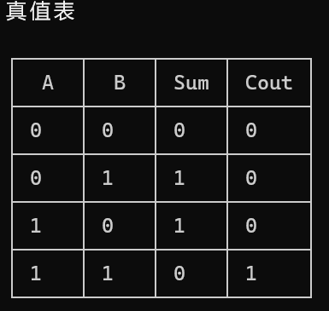
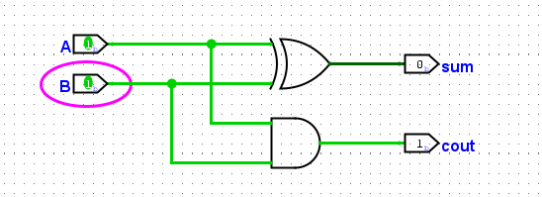

全加器：
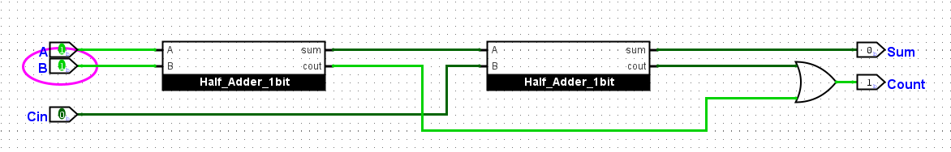
F3.5.16
